Motor eléctrico de Tesla

Motor eléctrico del modelo S (Motor de inducción)

La parte del rotor esta conformado por un arreglo de barras conductoras, las corrientes alternas del paquete de baterías fluyen hacia el motor creando un campo magnético rotativo, entonces este interactuá con las barras generando fuerzas electromotrices. Lo que al mismo tiempo genera corrientes en las barras del rotor.

Al interactuar las corrientes inducidas y el campo magnético rotativo impone fuerza en las barras del rotor y así es como comienza a girar. Este motor es poco eficiente a grandes distancias, ya que pierde de un 3% a un 4% de energía para generar energía en las barras del rotor.
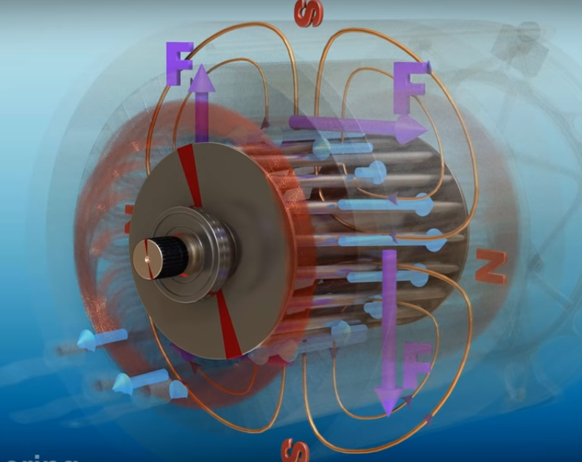

Fig1. Motor de inducción

Existe otro tipo de motor con un rotor de imanes permanentes que funcionan en base a la atracción de los campos magnéticos, estos no sufren perdidas de energía en el rotor. Se puede crear un rotor de imanes permanentes eficiente, colocando los imanes al redor de un cilindro solido. Al hacer un análisis del campo magnético rotativo y el campo magnético combinado llegamos a ala conclusión que a 45° tenemos el mayor torque ya que las fuerzas de atracción y repulsión pasaba tangencialmente al rotor. Por lo tanto este sería el angulo ideal para arrancar tu auto eléctrico y para mantener este angulo, las computadoras del motor entran en funcionamiento. En este diseño no hay corriente inducida lo que reduce la energía necesaria y conduce a más altas eficiencias que un motor de inducción.
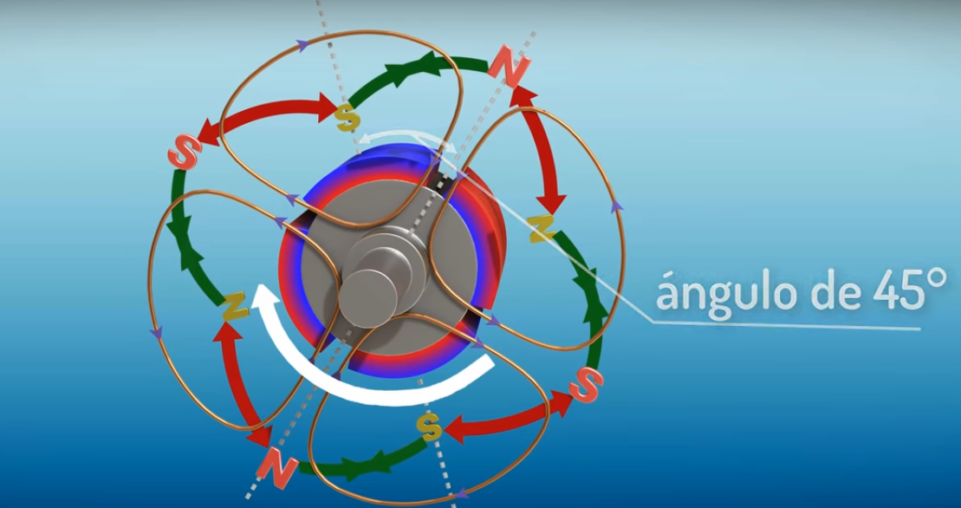
Fig2. Motor de imanes permanentes

Un tipo diferente son los motores de baja reluctancia, recordando que la reluctancia es la capacidad de un medio pasar oponerse a campos magnéticos. Cuando se cortan ranuras en el rotor de hierro y se ponen a 45° estará en un estado de baja reluctancia, y así el mismo siempre buscara llegar a esta posición, por lo tanto si el campo magnético gira, el rotor girara junto con el, por lo que como ya se menciono, estará siempre en un estado de baja reluctancia. Estos motores reciben el nombre de motores de reluctancia asíncrona.
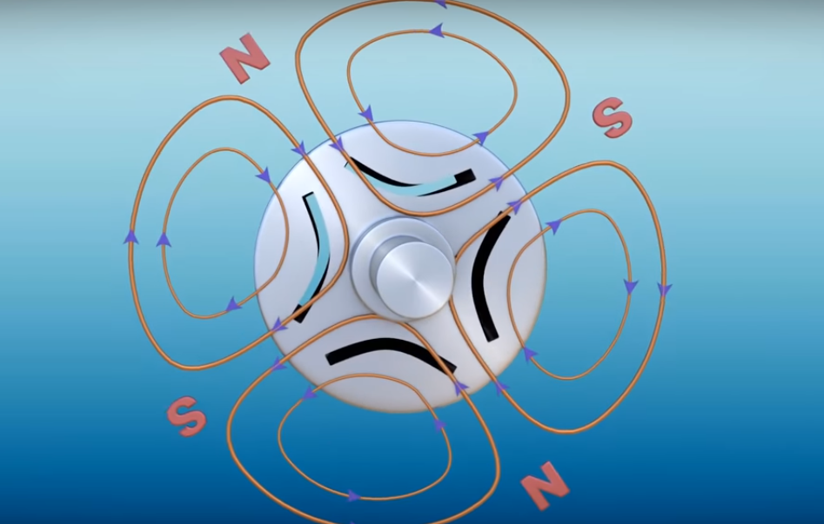

Fig3. Motor SynRM

Bibliografía:

- Jorge Majdalani. (2021). ¿Cómo funciona el motor eléctrico de un Tesla?. 22/06/21, de AZ Sitio web: https://www.adslzone.net/e-movilidad/tecnologia/motor-electrico-tesla/

- Desconocido. (2019). Así funciona un Tesla . 22/06/21, de Auto avance Sitio web: https://www.autoavance.co/blog-tecnico-automotriz/tesla-funcionamiento/

